**Deutsch Oranje Meisies (Oranje Oberschule für Mädchen)**

**Klasse 8_________ Datum:________________________________**

*(Bonuspunt as datum korrek in Duits geskryf is*)

**Punkte: 50 Zeit: 40 Minuten**

**Name: ________________________________**

**1. Lies den Text und bearbeite dann die Fragen: (10)**

(Lees die teks en beantwoord dan die vrae:)

**Im Klassenzimmer**

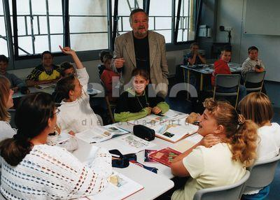

Anna, Helga, Peter, Hans und noch viele

Schüler sind im Klassenzimmer.

Die Schule heiβt Hansa – Realschule.

Das ist eine Oberschule von Klasse 5- Klasse 10.

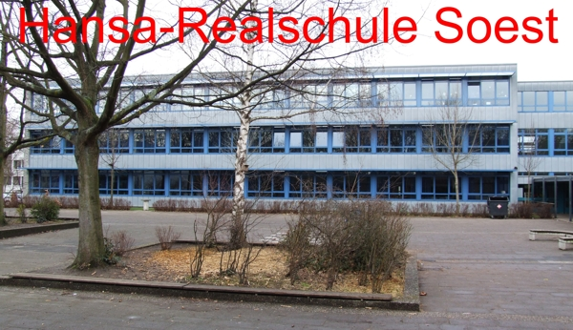

Wenn die Lehrerin, Frau Koch, in das Klassenzimmer kommt, sagt sie:

“Guten Morgen, Kinder!”und die Schüler sagen:”Guten Morgen, Frau Koch!”

“Wie geht es,?”, fragt Frau Koch. “Prima und Ihnen?” sagen die Schüler dann. “Auch gut danke!” sagt sie dann.

Die Schüler setzen sich und nehmen die Deutschbücher aus den Schultaschen.

Frau Koch ist klein und Herr Schultz, der Mathelehrer, ist groβ und klug.

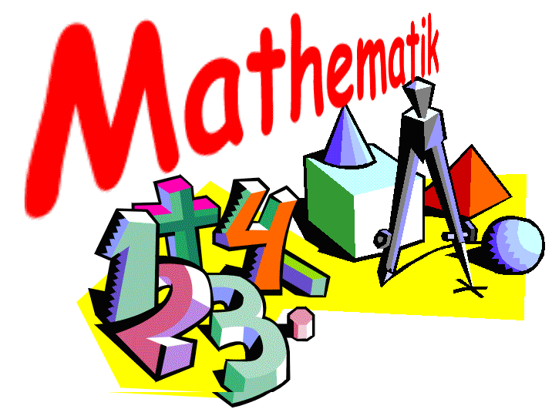

Er fragt: “Wie viel ist drei plus fünf?”

und Hans antwortet: Drei plus fünf ist acht.

”Sehr gut, Hans” sagt Herr Schultz.

Anna und Helga lieben Deutsch und Englisch. Peter und Hans lieben Mathematik und Biologie.

Wenn es klingelt, sagt Frau Koch:”Auf Wiedersehen, Kinder!”und die Schüler antworten: “Auf Wiedersehen, Frau Koch!”

Es ist elf Uhr. Es ist Pause! Prima!

**1. Ergänzen Sie jetzt die Lücken in den folgenden Text:**

*( Vul nou die ontbrekende antwoorde in die volgende teks in: )*

Die Lehrerin von Anna, Helga, Peter und Hans heiβt Frau **1**.____________

Wenn sie ins Klassenzimmer **2**. __________________, sagt sie:

”Guten Morgen, Kinder!”

Frau Koch ist **3**. ___________________ und

Herr Schultz, ist **4.** ________________ und **5**. __________________.

Herr Schultz unterrichtet **6**. ___________________________

Anna und Helga lieben **7**. _______________und **8**. __________________.

Peter und Hans lieben **9**. _____________ und **10.** ________________. **(10)**

**2. Helga fragt Hans: Was ist deine Handynummer? (10)**

**Hans antwortet: Meine Handynummer ist 082 174 9365**

*(Skryf Hans se selfoonnommer in woorde)*

**0 _________________________ 8_________________________**

**2_________________________ 1_________________________**

**7_________________________ 4_________________________**

**9_________________________ 3_________________________**

**6_________________________ 5_________________________**

**3. Schreib die Verben richtig***.*  **(9)**

Anna und Helga lieben Sprachen.(*tale*) Sie mögen Deutsch und Englisch.

*(Skryf die werkwoorde in hakies in hulle korrekte vorm)*

1. (**lernen**) Ich _________Deutsch und Englisch am Montag.

2. (**beginnen**) Die Pause _________________ um elf Uhr.

3. (**schreiben**) Hans _____________ einen Mathematiktest.

4. (**sagen**) Frau Koch ________________ “Guten Morgen.”

5. (**sein**) Herr Schultz ______________ der Mathelehrer.

6. (**lieben**) Helga ________________ Deutsch.

7. (**verstehen**) Peter ________________ Mathematik

8. (**sein**) Frau Koch sagt: “Ich _________ die Klassenlehrerin.

9. (**sein**) Die Pause _________________ um halb 12 vorbei.

10. **(mögen)**  Hans __________________ Mathematik.

11. **(heißen)** Die Schule ____________________ Hansa-Realschule.

12. **(sein)**  Helga ________________ in Klasse 8.

13. **(machen)** Anna __________________ Hausaufgaben.

14. **(sagen)** Herr Koch _______________ “Guten Morgen”

**4.Schreib die Zahlen auf Deutsch. (6)**

(Skryf die getalle in Duits)

1. 20 ____________________________________
2. 12 ____________________________________
3. 15 ____________________________________
4. 16 ____________________________________
5. 19 ____________________________________
6. 17 __________________________________

**5. Kreuzworträtsel** *(Blokkiesraaisel)*  **(10)**

*(Voltooi die blokkiesraaisel met van die skoolbenodigdhede wat Anna, Helga, Peter en Hans het. Skryf die woord in die middelste blok onder by nr.10 neer.)*

***\*\*Omkring ook by elke woord die korrekte lidwoord – der/die/das***

|  |  |  |  |  |  |  |  |  |  |  |  |  |  |  |  |
| --- | --- | --- | --- | --- | --- | --- | --- | --- | --- | --- | --- | --- | --- | --- | --- |
| MC900391250[1] | **1.**  **der, die,**  **das** | | | |  |  |  |  |  |  |  |  |  | *potlood* | |
| MM900041144[1] | **2. der, die, das** | | | | | | |  |  |  |  |  |  | *skêr*  *skryf-boek*  *uitveër* | |
| MC900432665[1] | **3. der, die, das** | | | | | | | | **H** |  |  |  |  |
| MC900016807[1]  **4.der, die,**  **das** |  | |  |  |  |  |  |  |  |  |  |  |
| MC900383972[1] | **5. der,die,das** | | | | | | | |  |  |  |  |  |  |  |
| MC900199369[1] | **6. der,die,das** | | | | |  |  |  |  |  |  |  | *skerp-maker*  *kleef-band* | |
| MC900325506[1]  **7. der, die, das** |  |  | |  |  |  |  |  |  |  |  |  |
| MC900432645[1]  Deutsch  (*Duitse boek)* | **8.**  **der,**  **die,**  **das** | | | | **D** |  |  |  |  |  |  |  |  |  |  |
| MC900217706[1] | **der,die,**  **das** | | | | M | Ä | P | P | **C** | H | E | N | *penne-sakkie* | | |
| MC900360179[1] | **der,die,**  **das** | | | | T | U | R | N | **H** | O | S | EMC900281200[1] | *oefenbroek* | | |
| MC900064994[1] | **9.der,**  **die**  **das** | | |  |  |  |  |  |  | *bril* | | | | | |

🡻

10. **der,die,das**_________________________________

**Total: 50**